ПРОЕКТ ДОГОВОРА № ______
на размещение нестационарного объекта уличной торговли
(ритуальные товары)

г. Курган «____»_______ 2022 г.

Департамент экономического развития, предпринимательства и торговли Администрации города Кургана, именуемый в дальнейшем «Сторона 1», в лице директора Департамента экономического развития, предпринимательства и торговли Администрации города Кургана Кондратова Александра Владимировича, действующей на основании Положения о Департаменте, утвержденного решением Курганской городской Думы от 26.09.2016г. № 188, и ______________________-, именуемый в дальнейшем «Сторона 2», действующий на основании _______________________________, далее именуемые «Стороны», заключили настоящий договор (далее - Договор) о нижеследующем:

Глава 1. Предмет и срок действия Договора

1. В соответствии со схемой размещения нестационарных торговых объектов на территории города Кургана, утвержденной постановлением Администрации города Кургана от 13.08.2020 г. №4697, на основании протокола ___________ Сторона 1 предоставляет Стороне 2 право на размещение нестационарного объекта уличной торговли - торгового стенда с прилавком (далее - Объект) по адресу: г. Курган, городское кладбище, ____________ в соответствии со схемой (приложение 1 к Договору), площадью 20 кв.м., а Сторона 2 обязуется разместить и обеспечить в течение всего срока действия Договора функционирование Объекта в соответствии со специализацией: ритуальные товары.
2. Передача или уступка прав и обязанностей по Договору третьим лицам запрещена.
3. Договор вступает в силу с момента его заключения.
4. Срок действия Договора: с 01.07.2022 г. по 15.11.2022 г.
5. Фактическое размещение (установка) Объекта осуществляется Стороной 2 в срок до 01.07.2022 г.

Глава 2. Платежи по Договору

6. Размер платы по Договору (далее - Плата по Договору) за период осуществления уличной торговли, указанный в п. 4 главы 1 Договора, определен на основании протокола ________ от_______2022 г. электронного аукциона № _____ и составляет ________ (_______________) рублей.
7. Задаток в размере 25 000 (двадцати пяти тысяч) рублей, перечисленный Стороной 2 для участия в аукционе, засчитывается в счет оплаты цены права заключения Договора.
8. В случае досрочного расторжения Договора по инициативе Стороны 2, а также досрочного расторжения по инициативе Стороны 1 в случаях, предусмотренных подпунктом 3 пункта 10 главы 3 Договора, денежные средства, внесенные в качестве платы за предоставление права на размещение Объекта, возврату не подлежат.
9. Неиспользование Объекта Стороной 2 не может служить основанием невнесения платы за предоставление права на размещение Объекта.

Глава 3. Права и обязанности Стороны 1

10. Сторона 1 имеет право:
1) на беспрепятственный доступ к Объекту с целью проверки его использования в соответствии с условиями Договора;
2) требовать от Стороны 2 устранения выявленных нарушений условий Договора;
3) досрочно в одностороннем порядке расторгнуть Договор в случаях установления фактов:
- невнесения Платы по Договору;
- передачи Объекта третьему лицу;
- нарушения требований к размещению и эксплуатации Объекта, предусмотренных подпунктами 1, 2, 4, 5 пункта 14 главы 4 Договора.
4) при невыполнении Стороной 2 обязанности по освобождению торгового места после окончания срока действия Договора или в случае его расторжения в добровольном порядке осуществить вывоз Объекта на специально организованную площадку для хранения без возмещения убытков Стороне 2, с отнесением всех расходов по демонтажу, вывозу и хранению Объекта за счет Стороны 2.
11. Сторона 1 обязана:
1) предоставить Стороне 2 место для размещения Объекта;
2) в случае досрочного в одностороннем порядке расторжения Договора направить Стороне 2 письменное предупреждение за 3 дня до момента расторжения Договора.

Глава 4. Права и обязанности Стороны 2

12. Сторона 2 имеет право досрочно расторгнуть настоящий договор по основаниям, предусмотренным подпунктом 1 пункта 18 главы 5 Договора с уведомлением Стороны 1 об отказе от исполнения Договора.
13. Сторона 2 имеет право приступить к работе после сдачи нестационарного объекта уличной торговли на соответствие внешнего вида требованиям, установленным аукционной документацией, по акту Департаменту.
14. Сторона 2 обязана:
1) обеспечить размещение Объекта в соответствии с требованиями главы 1 Договора;
2) обеспечить соответствие внешнего вида Объекта требованиям аукционной документации (приложение 2 к Договору);
3) обеспечить в соответствии со специализацией функционирование нестационарного объекта уличной торговли в течение всего срока действия Договора;
4) при осуществлении торговой деятельности соблюдать требования правил торговли, законодательства о защите прав потребителей, законодательства в области обеспечения санитарно-эпидемиологического благополучия населения, требования нормативно-правовых актов о безопасности дорожного движения, пожарной безопасности, трудового законодательства;
5) обеспечить эксплуатацию и содержание Объекта в соответствии с требованиями Положения о порядке размещения нестационарных объектов уличной торговли на территории города Кургана, в том числе ежедневную уборку прилегающей к нему территории, вывоз мусора и тары;
6) в случае изменения юридического адреса или иных реквизитов в течение 5 рабочих дней направить Стороне 1 письменное уведомление об этом;
7) в течение 3 дней по окончании срока действия Договора демонтировать Объект с последующим восстановлением благоустройства территории и не позднее 1 дня после выполнения указанного обязательства уведомить об этом Сторону 1 любым доступным способом с предоставлением фотоматериалов, подтверждающих демонтаж Объекта.

Глава 5. Изменение, прекращение и расторжение Договора

15. Все изменения и (или) дополнения к Договору оформляются сторонами в письменной форме и являются неотъемлемой частью Договора.
16. Окончание срока действия Договора влечет прекращение обязательств сторон по настоящему Договору, за исключением исполнения обязательств, предусмотренных подпунктом 7 пункта 14 главы 4 Договора.
17. Досрочное расторжение Договора допускается по соглашению сторон в случаях, предусмотренных законодательством.
18. Односторонний отказ от исполнения Договора допускается в следующих случаях:
1) односторонний отказ Стороны 2 от исполнения Договора допускается в случае прекращения Стороной 2 в установленном федеральным законодательством порядке своей деятельности, при этом Договор считается расторгнутым с момента получения Стороной 1 уведомления об отказе от исполнения Договора;
2) односторонний отказ Стороны 1 от исполнения Договора допускается в случаях, установленных подпунктом 3 пункта 10 главы 3 Договора, при этом настоящий Договор считается расторгнутым с момента направления Стороной 1 уведомления об отказе от исполнения Договора.
19. По окончании срока действия Договора, при досрочном расторжении Договора Сторона 2 обязана вернуть Стороне 1 место размещения Объекта в надлежащем состоянии с восстановлением благоустройства территории.

Глава 6. Ответственность Сторон

20. В случае неисполнения или ненадлежащего исполнения обязательств по настоящему Договору Стороны несут ответственность в соответствии с действующим законодательством Российской Федерации.
21. Стороны освобождаются от обязательств по настоящему Договору в случае наступления форс-мажорных обстоятельств в соответствии с действующим законодательством Российской Федерации.
22. В случае неисполнения Субъектом торговли требований подпункта 7 пункта 14 главы 4 Договора Субъект торговли обязан уплатить Департаменту штраф в размере 50% от цены права заключения Договора.

Глава 7. Заключительные положения

23. Договор вступает в силу с момента подписания его сторонами.
24. Договор составлен в 2-х экземплярах, имеющих одинаковую юридическую силу, по одному экземпляру для каждой из Сторон.
25. Вопросы, неурегулированные настоящим Договором, разрешаются в соответствии с действующим законодательством Российской Федерации.

СТОРОНА 1: | СТОРОНА 2:
пл. им. В.И. Ленина, дом № 1,  город Курган, 640002  т. 42-84-85,  р/сч. 03100643000000014300  ОТДЕЛЕНИЕ КУРГАН БАНКА РОССИИ  ИНН 4501161542  Директор Департамента  экономического развития, предпринимательства и торговли Администрации города Курган  __________________/_____________/  (ФИО руководителя, подпись, печать) | Адрес:  Телефон:  ИНН:  ____________________/___________/  (ФИО руководителя, подпись, печать)

Приложение 1 к договору
на размещение нестационарного
объекта уличной торговли
№ ____ от _______ 2022 г.

Схема размещения Объекта
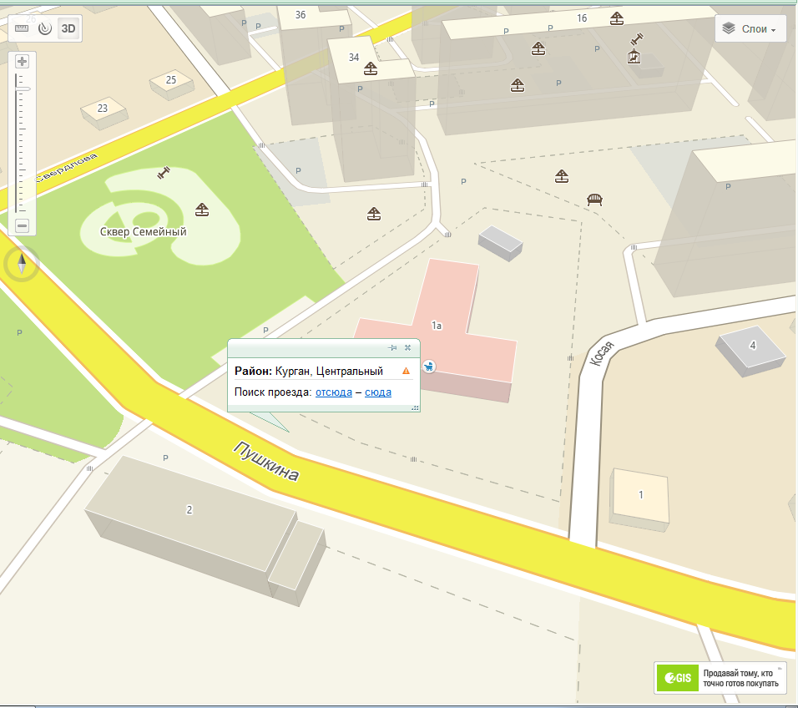

Приложение 2 к договору
на размещение нестационарного
объекта уличной торговли
№ ____ от _______ 2022 г.

Требования к внешнему виду Объекта

Нестационарный объект уличной торговли для реализации ритуальных товаров представляет собой специально оборудованную временную конструкцию в виде торгового стенда с прилавком (рис. 1, рис. 2).
Общая высота конструкции не должна превышать 3 метров, ширина - 8 метров.
Для изготовления торгового стенда используются деревянные бруски сечением 50 мм*50 мм натурального цвета, соединенные между собой при помощи стандартных крепежных элементов.
Для оборудования торгового места устанавливаются прилавки. Длина прилавка составляет 2 метра, высота - не более 1,5 метров, ширина - не более 1 метра. Для оборудования торгового места допускается размещение не более 4 прилавков.
Для изготовления прилавка используются доски сечением 20 мм*100 мм и деревянные бруски сечением 50 мм*50 мм натурального цвета.
Все конструкции должны быть обработаны противопожарным составом - антипиренами*.
Не допускается обтягивание торговых стендов текстильными материалами.

_____________________________________________________
* Антипирены — это вещества, которые препятствуют воспламенению и возгоранию, не дают пламени распространяться, способствуют самостоятельному затуханию огня.
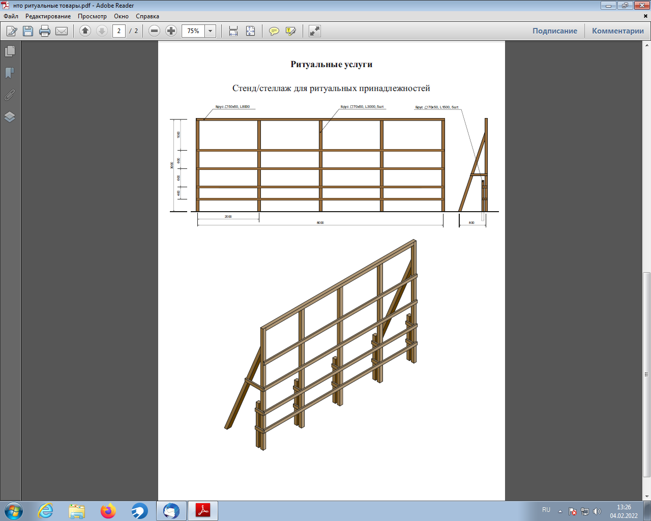

Рис. 1 - Внешний вид и габаритные размеры торгового стенда

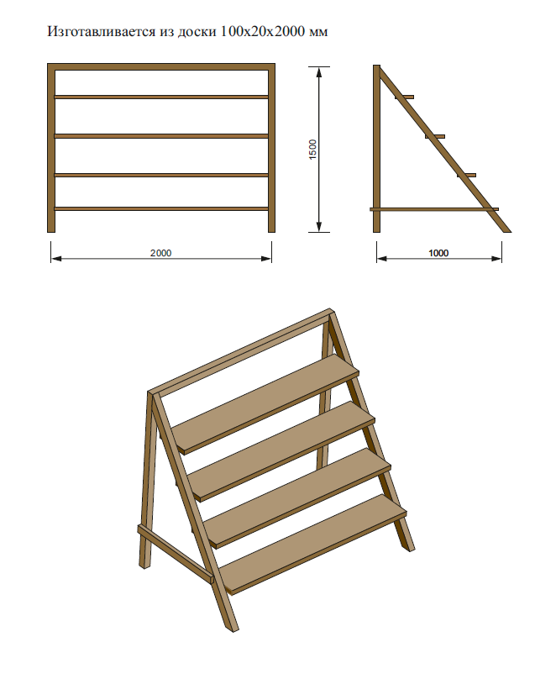

Рис. 2 - Внешний вид и габаритные размеры прилавка

